EXPERIMENTS AMB LLAVORS
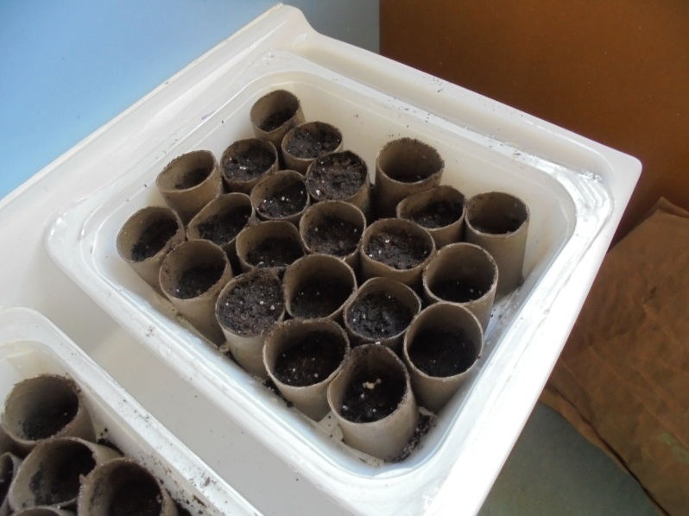
Hem plantat llavors però no sabem quines plantes són. Hem d’esperar a veure si quan surtin les coneixem.

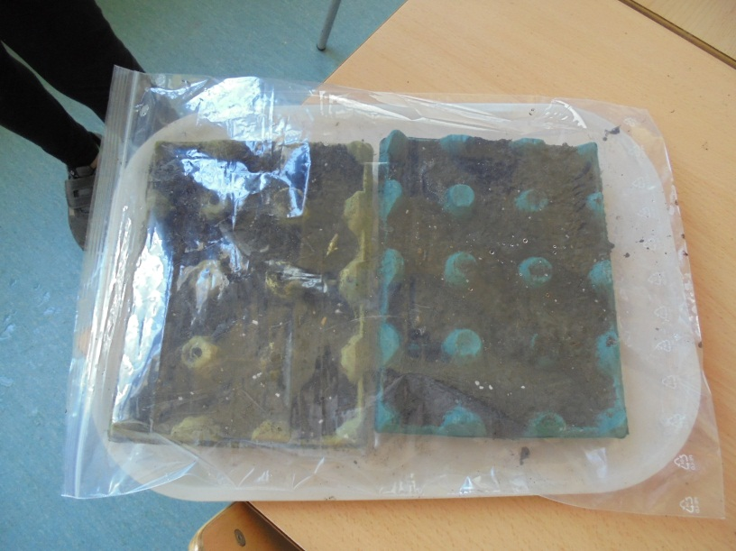

També hem fet un petit hivernacle per observar quines creixen abans.

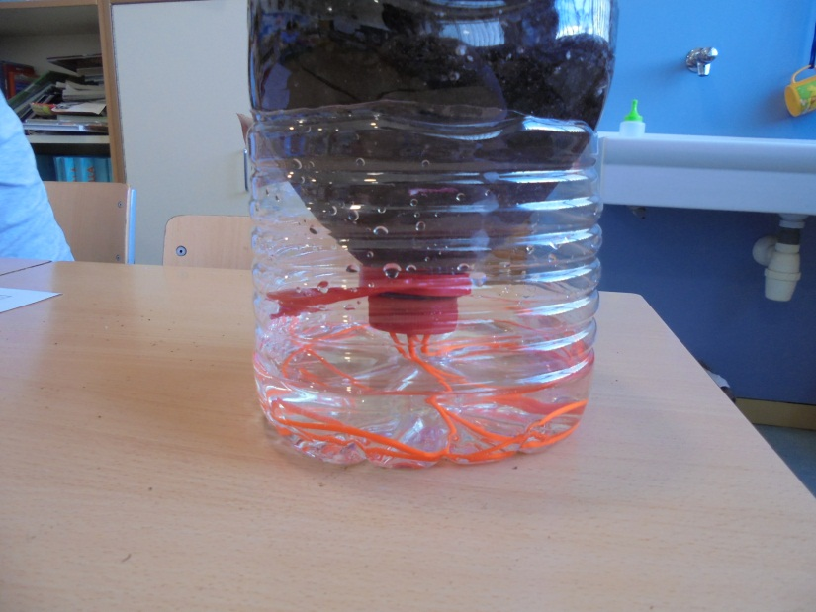

I d’altres que puguin agafar l’aigua que necessiten per si nosaltres no les podem regar.

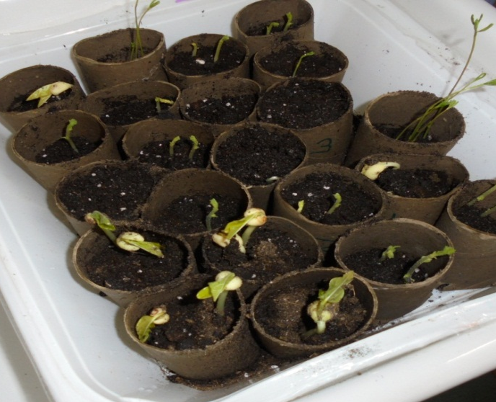
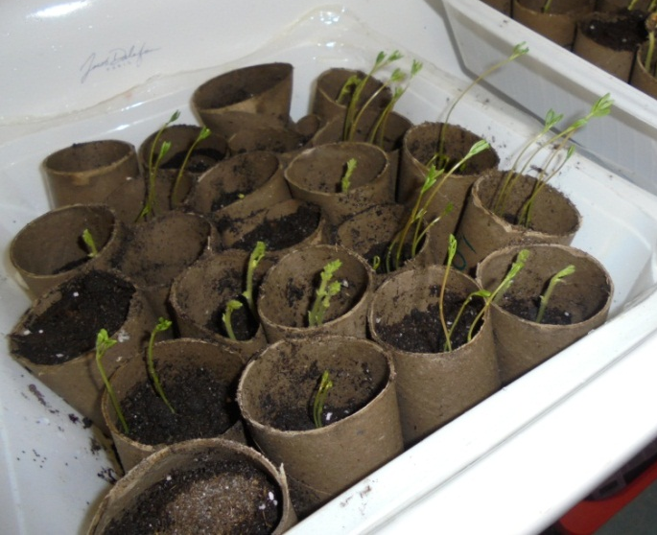
Amb un mica d’aigua cada dia es veu
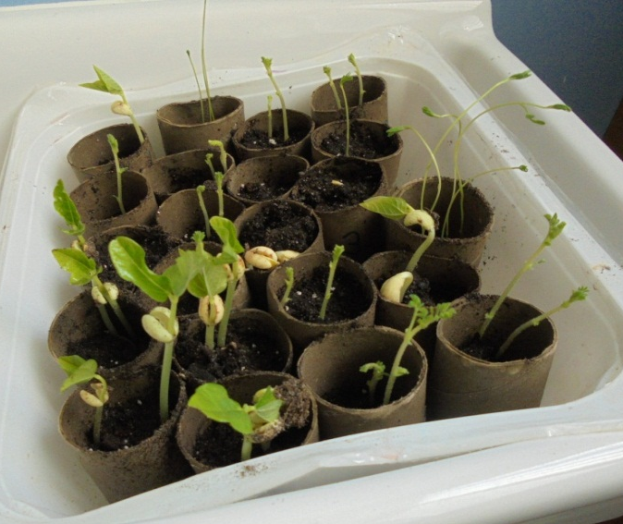
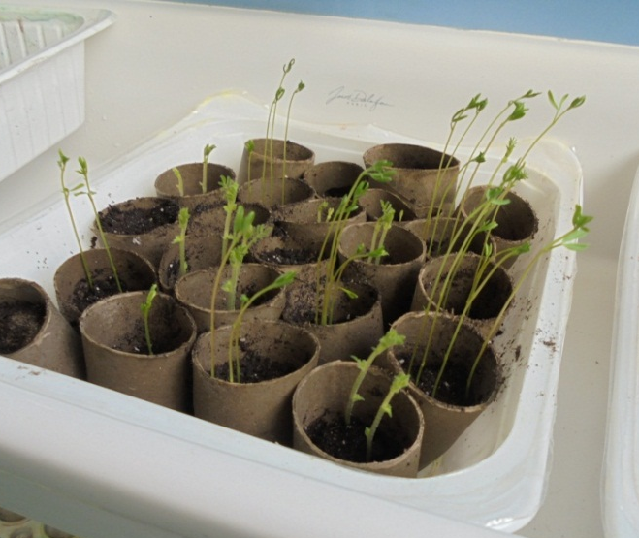
com van creixent i també com van buscant la llum.

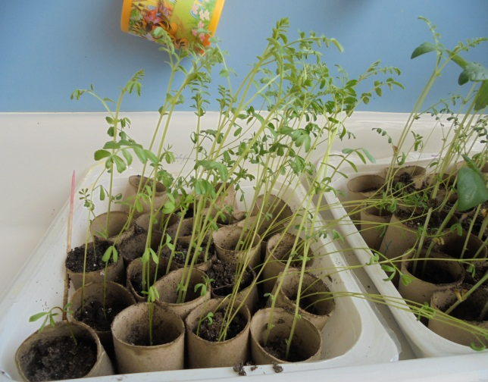
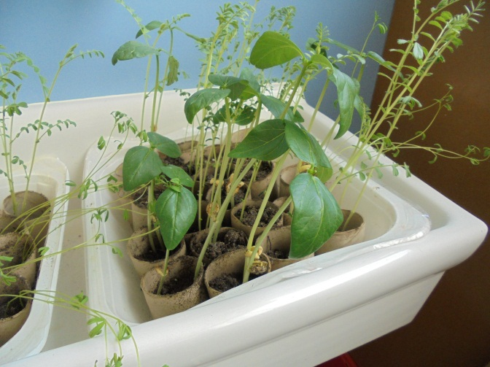

I ara...... cap a l’hort!!!!!

